**3 Классы в .NET. Специальные типы классов**

Задание 1.

Метод вычисления разности a и b, метод вычисления значения

выражения (a+b)/(a-b)

Листинг программы:

using System;

class A{

private int a;

private int b;

public A(int a, int b) {

this.a = a;

this.b = b;

}

public int CalculateDifference() {

return a - b;

}

public double CalculateExpression() {

if (a - b == 0) {

throw new DivideByZeroException("Деление на ноль: a и b равны.");

}

return (double)(a + b) / (a - b);

Таблица 1.1 – Входные и выходные данные

|  |  |
| --- | --- |
| Входные данные | Выходные данные |
| a: 10, b: 5 | Разность a и b: 5  Результат выражения (a + b) / (a - b): 3 |

Анализ результатов:

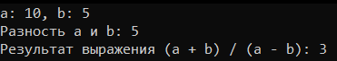

Рисунок 1 – Результат работы программы

Задание 2.

2. Добавить в ArrayUtils метод SortByName, который сортирует массив

Person по имени в алфавитном порядке.

Листинг программы:

using System;

using System.Linq;

public class Person{

public string Name { get; set; }

public int Age { get; set; }

public Person(string name, int age) {

Name = name;

Age = age;

}

}

public static class ArrayUtils{

public static void SortByName(Person[] persons) {

Таблица 1.2 – Входные и выходные данные

|  |  |
| --- | --- |
| Входные данные | Выходные данные |
| Сгенерированные данные:  Имя: Кирилл, Возраст: 84  Имя: Адриан, Возраст: 71  Имя: Иван, Возраст: 42  Имя: Кирилл, Возраст: 98  Имя: Евгений, Возраст: 36  Имя: Адриан, Возраст: 69  Имя: Евгений, Возраст: 90  Имя: Иван, Возраст: 95  Имя: Адриан, Возраст: 34  Имя: Артем, Возраст: 57 | Средний возраст: 67,6 |

Анализ результатов:

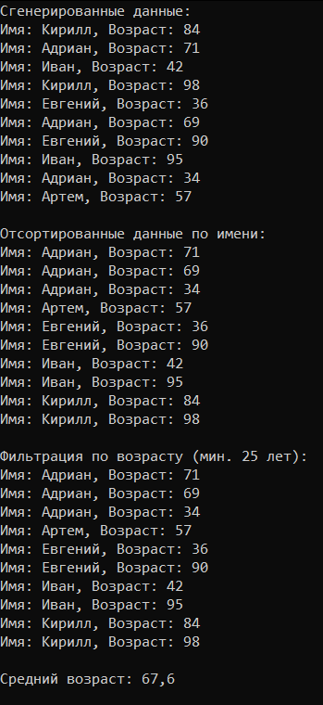

Рисунок 2 – Результат работы программы